附件2
评审专家入库申报流程
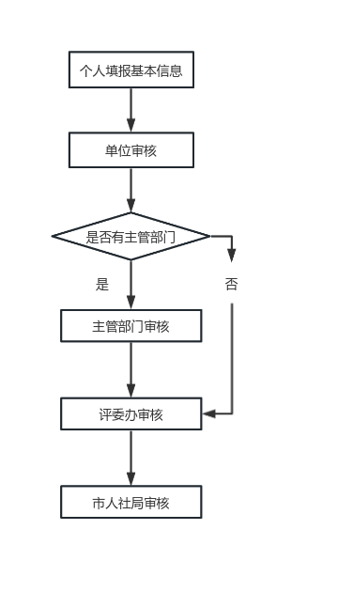

备注：登录前先注册为用户，已注册过的直接登录。

